ПАСПОРТ
Содержание
- Общие сведения
- План-схемы ОУ:
- район расположения ОУ, пути движения транспортных средств и детей (воспитанников);
- маршруты движения организованных групп детей от МБДОУ № 115 «Гномик» к МБОУ СОШ № 31, МБДОУ № 157;
- Схема организации дорожного движения в непосредственной близости от образовательного учреждения.
- пути движения транспортных средств к местам разгрузки/погрузки и рекомендуемых безопасных путей передвижения детей по территории образовательного учреждения.
- Фото подъездных путей к ДОУ.
II. Приложения.

Общие сведения

Муниципальное бюджетное дошкольное образовательное учреждение детский сад № 115 «Гномик»

Тип ОУ дошкольное образовательное учреждение

Юридический адрес ОУ: Россия, 432035, Ульяновская обл., г.Ульяновск, Проспект Гая, 43 А

Фактический адрес ОУ: Россия, 432035, Ульяновская обл., г.Ульяновск, проспект Гая, 43 А

Руководители ОУ:
Заведующий Ромбовская Ирина Юрьевна 8(8422) 58-23-80
(фамилия, имя, отчество) (телефон)

89276325770
(сотовый)
Заместитель заведующего по УВР
Тимиреева Марина Геннадьевна 8(8422) 58-23-80
(фамилия, имя, отчество) (телефон)
89278191135
(сотовый)

Ответственные работники муниципального органа образования
Начальник Управления образования
администрации города Ульяновска Куликова Светлана Ивановна
(должность) (фамилия, имя, отчество)

Тел/факс 8(8422)27-08-66
(телефон)

Ответственный работник Муниципального
органа Образования
инженер по охране труда и ТБ Самойлов Владимир Константинович

Тел/факс 8(8422)27-30-38
(телефон)

Ответственные от
Госавтоинспекции
старший инспектор ГИБДД Слепченко Валерий Леонидович
(должность) (фамилия, имя, отчество)

26-18,95, 89372728840
(телефон)
Ответственные работники
за мероприятия по профилактике
детского травматизма
заместитель заведующего по УВР Тимиреева Марина Геннадьевна 58-23-80
(должность) (фамилия, имя, отчество) (телефон)

Начальник Управления
дорожного хозяйства
и транспорта
администрации г. Ульяновска Бычков Игорь Юрьевич 27-07-45
(фамилия, имя, отчество) (телефон)

Количество воспитанников 168 воспитанников

Наличие уголка по БДД имеются уголки безопасности для детей в каждой группе, информационные стенды для родителей в каждой группе

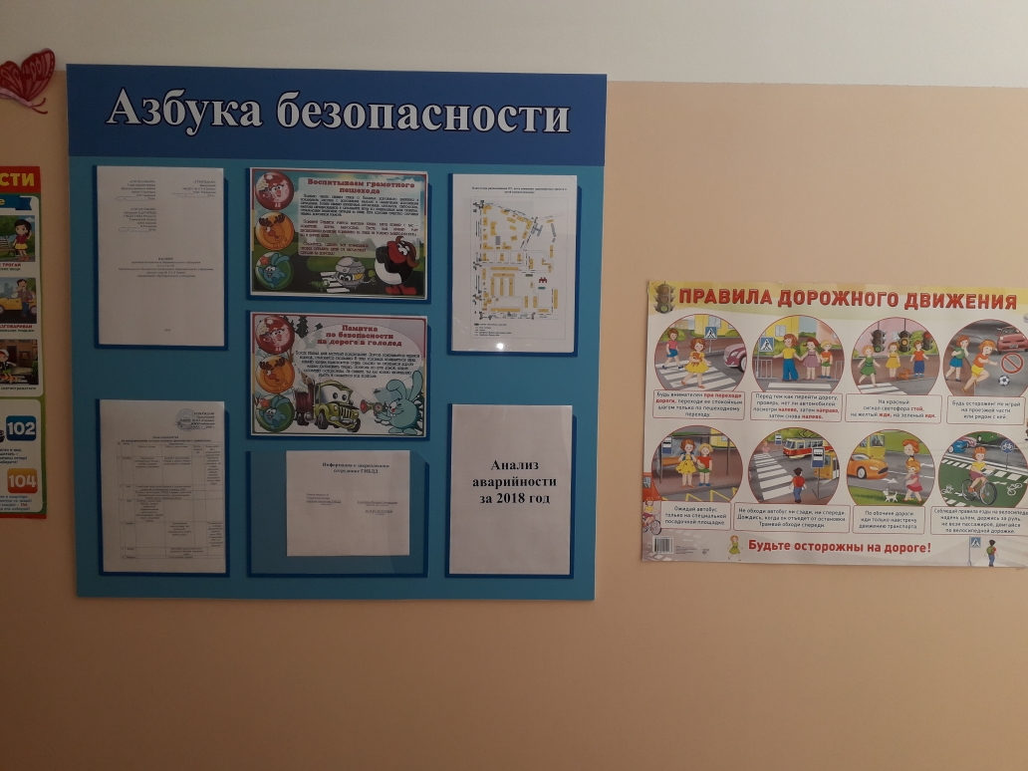

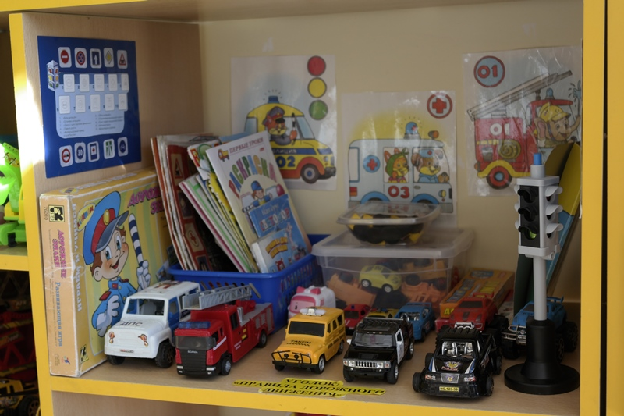

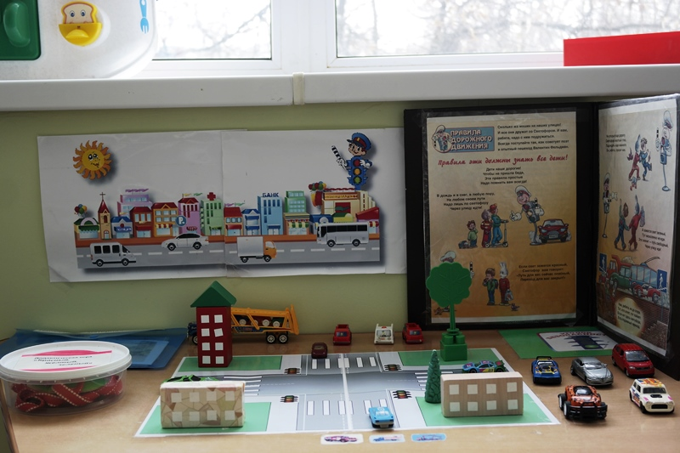

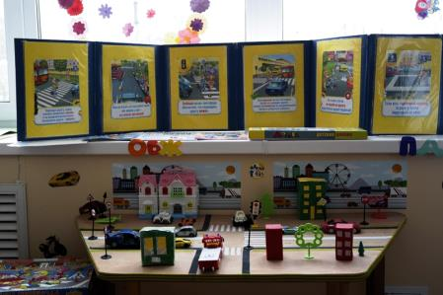

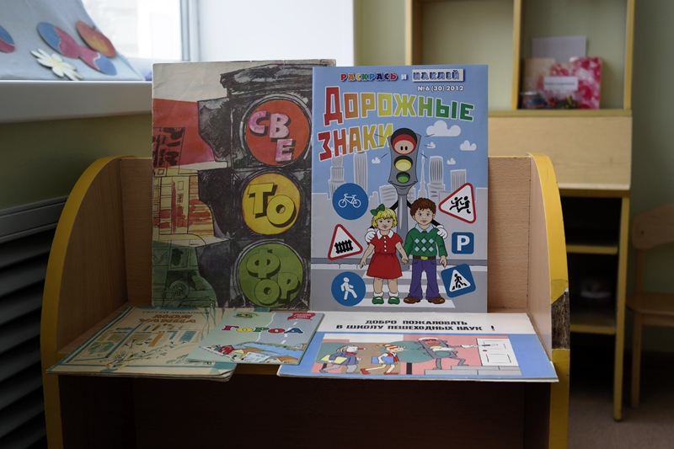

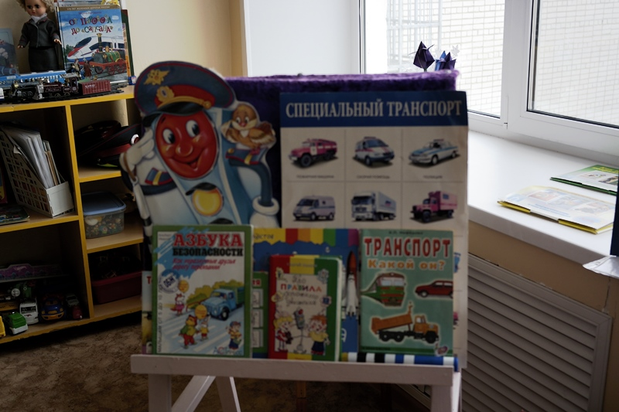

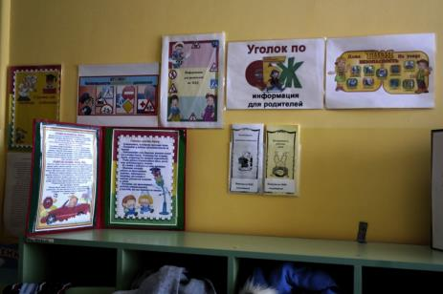
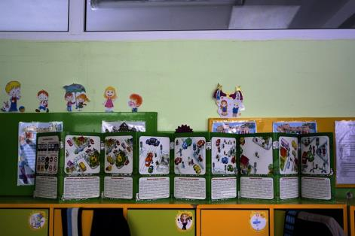

Наличие класса по БДД _____не имеется___________
(если имеется, указать место расположения)

Наличие автогородка (площадки) по БДД на территории детского сада имеется дорожная разметка и выносные дорожные знаки

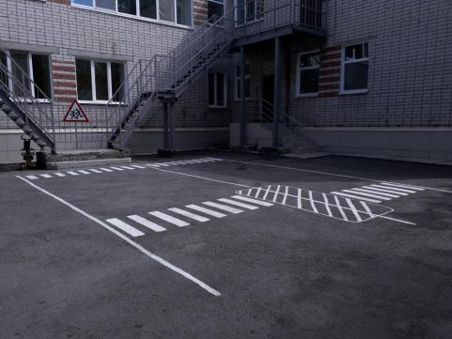

Наличие автобуса в ОУ _____не имеется______________
(при наличии автобуса)

Режим работы МБДОУ № 115 «Гномик»:
- Пятидневная рабочая неделя
- Ежедневно с 7.00 до 19.00 – воспитательно-образовательный процесс
- Выходные дни – суббота, воскресенье, праздничные дни

График работы воспитателей и специалистов:
1 смена – 7.00 – 14.12
2 смена – 12.48 – 19.00

Телефоны оперативных служб:
01 – МЧС (пожарная служба)
02 – полиция
73-60-60 - дежурная часть ОБДПС ГИБДД
73-55-77 - дежурная часть УГИБД
26-18-95 – пропаганда безопасности движения ЦДиТНПБДД ГИБДД УМВД России по Ульяновской области
03 – скорая медицинская помощь
35-35-59 - скорая медицинская помощь, станция № 5 (железнодорожный район)
112 – единый телефон экстренных служб
42-20-10 - УФСБ дежурный
65-83-00, 65-83-01 – дежурная часть УМВД отдела полиции № 1 по Железнодорожному району
65-83-45 – инспекция ПНД

План-схема расположения ОУ, пути движения транспортных средств и детей (воспитанников)

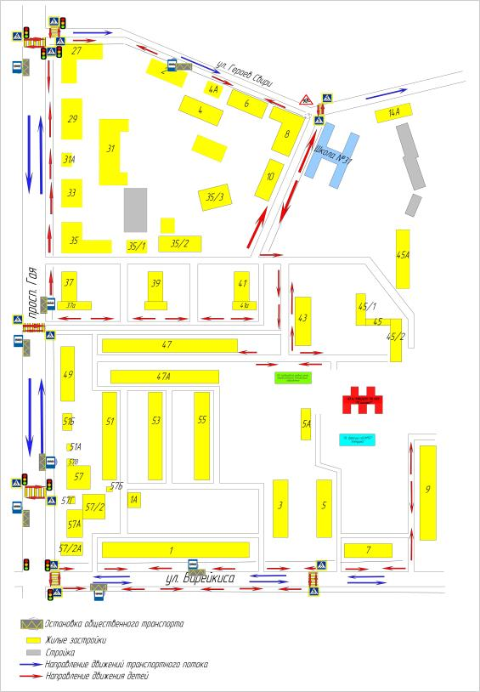

Маршруты движения организованных групп детей от МБДОУ к средней школе № 31, МБДОУ № 157

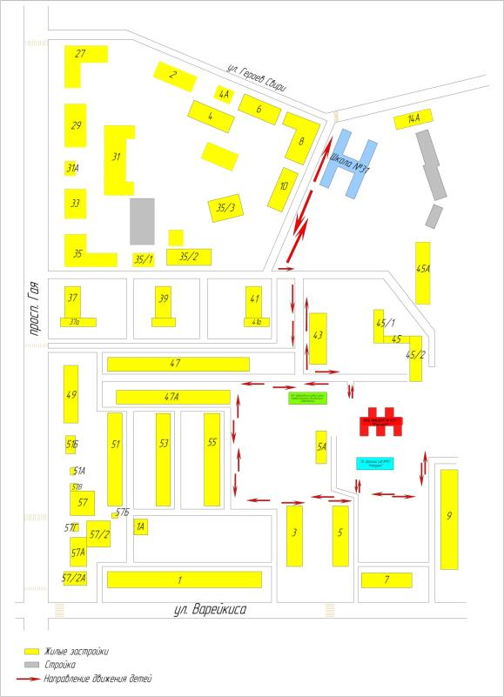

Схема организованного движения в непосредственной близости от образовательного учреждения с размещением соответствующих технических средств, маршруты движения детей

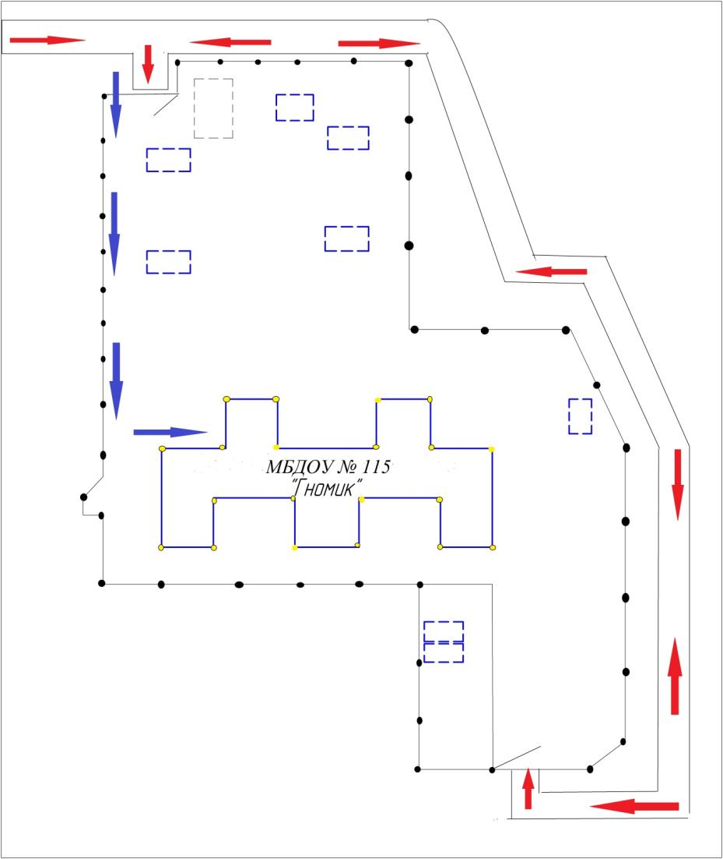
- направление движений детей
- направление движений транспортного потока
- ограждение образовательного учреждения
- искусственное освещение
Пути движения транспортных средств к местам разгрузки/погрузки и рекомендуемые пути передвижения детей по территории образовательного учреждения

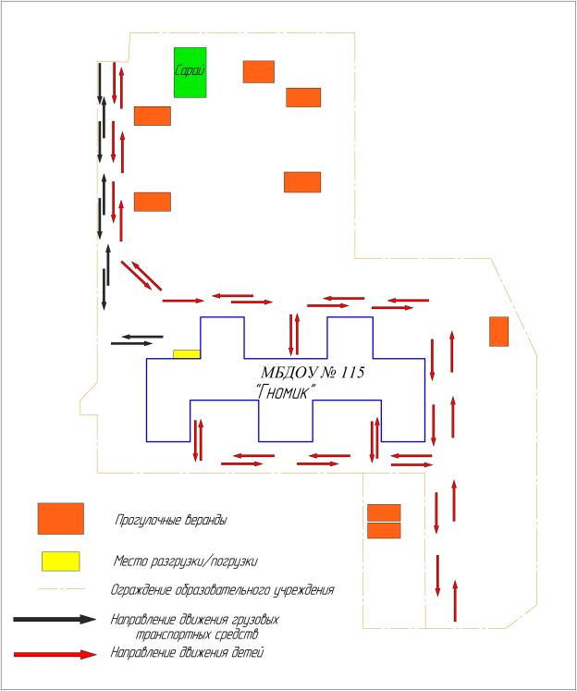

Подъездной путь к ДОУ

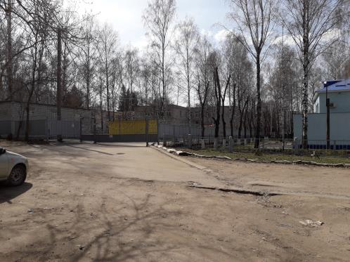

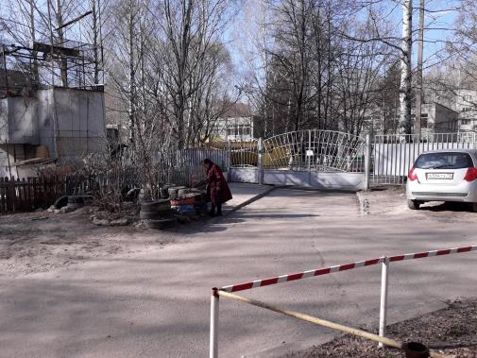

II. Методические рекомендации
В воспитательном процессе МБДОУ № 115 «Гномик» выделена задача, которая включает в себя передачу детям знаний о правилах безопасности дорожного движения в качестве пешехода и пассажира транспортного средства.
Для достижения поставленной задачи главная роль отводится педагогам и родителям.
В детском саду педагоги прилагают много усилий для того, чтобы помочь ребенку овладеть правилами дорожного движения, подготовить его к школьному периоду жизни, а именно: пользоваться правилами безопасного передвижения, начиная с территории своего микрорайона.
Профилактика детского дорожно-транспортного травматизма - проблема всего общества. Обучение детей правильному поведению на дорогах необходимо начинать с раннего возраста. Задача педагогов и родителей - воспитать из сегодняшних дошкольников грамотных и дисциплинированных участников дорожного движения.
Основными принципами обеспечения безопасности дорожного движения являются: приоритет жизни и здоровья граждан, участвующих в дорожном движении; приоритет ответственности государства за обеспечение безопасности дорожного движения над ответственностью граждан, участвующих в дорожном движении; соблюдение интересов граждан, общества и государства. Значительный пласт работы – это профилактика детского дорожно-транспортного травматизма и формирование у детей навыков безопасного поведения на дорогах. Возрастающая плотность уличного движения делает дороги все более опасными для детей и, соответственно, вопросы профилактики детского дорожно-транспортного травматизма не теряют своей актуальности.
Обучение детей правилам безопасного поведения на дорогах в период нахождения ребенка в детском саду, может уменьшить тяжелые последствия и возможность попадания его в ДТП. Единственное, что может спасти ребенка на дороге, - это вера в запретительные свойства красного цвета. Единственный, кто может его в этом убедить, - взрослый человек. И единственным способом - своим примером.
Наиболее распространённые причины дорожно-транспортных происшествий:
1. Выход на проезжую часть в неустановленном месте перед близко идущим транспортом (мало кто из наших детей имеет привычку останавливаться перед переходом проезжей части, внимательно её осматривать перед переходом проезжей части, внимательно её осматривать с поворотом головы и контролировать ситуацию слева и справа во время движения).
2. Выход на проезжую часть из-за автобуса, троллейбуса или другого препятствия (наши дети не привыкли идти к пешеходному переходу, выйдя из транспортного средства или осматривать проезжую часть, прежде чем выйти из-за кустарника или сугробов).
3. Игра на проезжей части (наши дети привыкли, что вся свободная территория – место для игр).
4. Ходьба по проезжей части (даже при наличии рядом тротуара большая часть детей имеет привычку идти по проезжей части, при этом часто со всевозможными нарушениями).
Организация работы с педагогами по предупреждению ДДТ:
Одно из ведущих направлений в деле предупреждения детского дорожно-транспортного травматизма является работа с педагогическим коллективом, которая становится основополагающим механизмом запуска всей системы взаимодействия между различными звеньями воспитательно-образовательного процесса, решающего масштабную задачу – формирование массовой культуры правильного поведения на дорогах.
Эта деятельность должна выстраиваться на основании следующих принципов:
1. Принцип целенаправленности – содержание и формы работы должны определяться целью и задачами.
2. Принцип комплексности предполагает согласованную и непротиворечивую реализацию всех задач.
3. Принцип дифференцированного подхода применяется, в работе с педагогами и родителями, а также при конкретизации целей и задач.
4. Принцип позитивной мотивации выражается в активизации, стимулировании деятельности педагогов в целях её совершенствования и формировании потребности в профессиональном самовоспитании.
Воспитание безопасного поведения у детей – одна из важнейших задач дошкольного учреждения. Ребёнок становится пешеходом значительно раньше, чем он по своим знаниям, усилиям, развитию становится к этому подготовленным. С первых дней пребывания ребёнка в детском саду следует так организовать его воспитание и обучение, чтобы к моменту перехода из детского сада в школу он легко ориентировался в ближайшем окружении, умел наблюдать и правильно оценивать дорожные ситуации, владел навыками безопасного поведения в этих ситуациях. Именно в детском саду все дети могут и должны получить систематизированную информацию о безопасном поведении на улице и приобрести необходимые навыки такого поведения. И в этом коллективу воспитателей дошкольного учреждения отводится ведущая роль. Поэтому сам педагог должен овладеть всем комплексом вопросов и проблем, составляющих основу безопасного движения. При реализации поставленных задач воспитатель должен исходить из следующего: главная ценность, которую приобретает ребёнок в детском саду, состоит в ряде навыков и привычек. Чем больше у ребёнка полезных навыков и привычек, тем легче ему будут даваться знания. Количество приобретаемых знаний детьми в детском саду очень важно только в связи с приобретением навыков и привычек таких, как: сознательное отношение к своим и чужим поступкам (правильно – неправильно, подражать – не подражать), умение переводить мысль в дело (машина поехала – можно переходить – перешёл). Не меньшее значение имеет и привычка обуздывать свои порывы и желания (бежать – но нельзя, потому что горит красный сигнал светофора). Важна, привычка сосредоточивать внимание, самостоятельно справляться с встречающимися затруднениями. Всегда нужно помнить, что детский сад – учреждение по преимуществу воспитательное. И поэтому задача воспитателя состоит не столько в обучении правилам дорожного движения, сколько в воспитании безопасного поведения у детей на улице, на дорогах, в транспорте.
Педагогический процесс дошкольного учреждения выстраивается в соответствии с годовым планом учреждения. Для повышения педагогического мастерства воспитателей создаётся перспективный план работы для всех возрастных групп, определяются цели и задачи для каждого возраста, подбираются и систематизируются печатные и дидактические материалы и пособия для дошкольников; методическая литература для воспитателей, рекомендации для родителей. Проводятся педсоветы, диспуты, деловые игры, семинары-практикумы, где воспитатели получают рекомендации, материал для работы с родителями и детьми. На педсоветах и совещаниях обсуждаются вопросы совершенствования педагогического процесса, делается анализ дорожно-транспортного травматизма в районе, городе; обсуждается планирование работы по формированию у детей безопасного поведения, изучается передовой опыт организации работы с детьми по привитию им навыков культурного поведения на улице. Главная цель работы педагогов по профилактике детского дорожного травматизма в ДОУ – формирование у детей навыков осознанного безопасного поведения на улицах города.
Она реализуется путём решения нескольких задач:
- усвоение дошкольниками первоначальных знаний о правилах безопасного поведения на улице;
- формирование у детей качественно новых двигательных навыков и бдительного восприятия окружающей обстановки. Ребёнок должен не только правильно двигаться в соответствии с полученным сигналом или ориентируясь на взрослого, но и уметь координировать свои движения с движениями других людей и перемещением предметов;
- развитие у детей способности к предвидению возможной опасности в конкретной меняющейся ситуации и построению адекватного безопасного поведения.
Основные аспекты взаимодействия ребёнка с «территорией дорожного движения»:
- Ребёнок – пешеход
- Ребёнок – пассажир
- Ребёнок – водитель детских транспортных средств (велосипеда, самоката, санок, роликовых коньков и др.)
Эти аспекты являются основой при построении системы работы в ДОУ по ознакомлению дошкольников с Правилами дорожного движения. Работа по воспитанию навыков безопасного поведения детей на улицах ни в коем случае не должна быть одноразовой акцией. Её нужно проводить планово, систематически, постоянно. Она не должна выноситься в самостоятельный раздел, а входить логическим элементом во все виды детской деятельности для того, чтобы полученные «теоретические» знания ребёнок пропускал через продуктивную деятельность и затем реализовывал в играх и повседневной жизни за пределами детского сада. Когда и сколько времени отводить на тот или иной вид деятельности с детьми в данном направлении определяет сам воспитатель в зависимости от условий, темы, сезонности, состояния детей, вида занятий и т.д. Для каждой возрастной группы необходимо определить цели и ориентиры, к которым должен стремиться воспитатель в своей работе с детьми. Целесообразно объединять некоторые темы (правила поведения на улице – оказание помощи – инвалидность), так как привлечение материалов из другого раздела поможет объяснить детям, какими могут быть последствия правильного и неправильного поведения на улице. К одним и тем же вопросам надо многократно возвращаться, стимулировать интерес ребят, привлекая к этому виду работы всех участников педагогического процесса: педагогов, родителей, общественность.
Просвещение родителей по вопросам обучения детей правилам дорожного движения.
Организуя столь важную работу по профилактике детского дорожно-транспортного травматизма, нельзя не задействовать в ней родителей воспитанников. Для этого нужно продумать их участие в проводимых мероприятиях. Следует посвятить этому отдельное родительское собрание, на котором ознакомить родителей с основными мерами по обеспечению безопасности их детей на улицах. Так, на собрании важно напомнить родителям, что яркая одежда помогает водителю увидеть ребенка. И наоборот, малыша трудно заметить, если на нем блеклая одежда. Ребенку трудно разглядеть, что делается на улице, если на глаза надвинут капюшон или обзор закрывает зонт. Детям нужно разъяснять, какой опасности они подвергаются, когда их не видно. Чтобы ребенка легче было увидеть на улице, его надо одевать в одежду неоновых цветов с отражающими полосками или специальными отражателями. Современная детская одежда (куртки, комбинезоны) обычно уже имеет нашивки-отражатели. Многие игрушки, значки, наклейки на детских рюкзаках имеют свойства отражателей. Чем их больше на одежде и вещах ребенка, тем лучше.
Как подготовить ребенка к нестандартным ситуациям?
Во-первых, разбирать и оценивать множество реальных ситуаций во время прогулок. Во-вторых, воспитывать чувство настороженности в опасных ситуациях и учить контролировать свои эмоции и реакции. В-третьих, учить управлять своим телом, понимать его физические границы и возможности, переносить приобретенный опыт на новые ситуации. Полезно приучать ребенка проговаривать свои действия, чтобы они становились частью его мышечной памяти и внутренней речи. Объяснять и повторять детям, как они должны вести себя на улице и в транспорте, нужно столько раз и так часто, чтобы дошкольники не только запомнили и осознали алгоритм поведения, но и действовали в стандартных ситуациях уверенно, компетентно и предусмотрительно. Следует разъяснять детям, что машина, даже припаркованная, может в любой момент двинуться с места, неожиданно выехать из-за угла, из подворотни, ворот. Дети должны знать, что играть на стоянке машин, прятаться за припаркованные машины – опасно для жизни. С ребенком необходимо исследовать двор и ближайшие улицы, показать опасные места, объяснить, чем они опасны, найти вместе с ним наиболее безопасное место для игр во дворе. Малышу следует объяснять значение дорожных знаков и сигналов светофора, рассказывать, что происходит вдали и вблизи улицы, по которой он ходит вместе с родителями. Нельзя разрешать детям играть самостоятельно на улице где-либо кроме детских площадок, а кататься на санках можно позволять только с тех горок, которые родители видели сами и уверены, что они безопасны. Безопасным можно считать склон, не выходящий на проезжую часть. Следует четко указывать границы участка, где дети могут спокойно кататься на велосипедах и других транспортных средствах. Надо постоянно напоминать, что машина не только «красивая игрушка» (пусть и великоватая для ребенка), средство передвижения, перевозки грузов, но и источник опасности.
Грамотное поведение в транспорте, вблизи дорог и на улице включает в себя ряд умений, не связанных непосредственно со знаниями об автомобилях и устройстве дорог. Имеется в виду, что дети должны уметь различать основные цвета, формы, изображения, используемые при регулировке движения транспорта и в знаках дорожного движения, усвоить понятия «вправо», «влево» («справа», «слева», «направо», «налево»), «посередине», «между», «мимо», «вверх», «вниз», «спиной», «боком», а также другие слова, обозначающие направление движения и местонахождение предмета. Дети должны понимать и такие слова, как «стой», «быстро», «опасно», «осторожно», «посмотри», «внимание», «по очереди», «вместе» и т. д. Кроме того, необходимо научить их запоминать расположение предметов, быстро распознавать предмет, концентрировать внимание на отдельном предмете и на нескольких неподвижных и движущихся предметах, видеть боковым зрением и т. д. Если ребенок заблудился на улице, это становится проблемой и для него самого, и для родителей. Хорошо известно, что каждый ребенок хоть раз в жизни да потеряется, но большинство родителей не готовы к такому повороту событий и воспринимают его как трагедию. Для ребенка это часто та ситуация, в которой он вынужден проявить все полученные знания о том, как переходить дорогу, как дойти до дома, вспомнить имя, фамилию, адрес и т. п. Даже если родители много раз повторяли все это своему малышу, они не могут быть уверены в том, что в стрессовой ситуации дошкольник не растеряется и будет действовать адекватно. Поэтому на всякий случай надо снабдить ребенка карточкой, на которой написаны все эти сведения, а также фамилия, имя, отчество, домашний и рабочий телефон родителей, бабушек и дедушек, каких-нибудь друзей или знакомых. Ребенку обязательно следует внушить, что, если он потеряется и на его плач и крик родители не придут, он должен обратиться к милиционеру, каким-нибудь пожилым людям или продавцу в магазине. На информационных стендах для родителей детей разного возраста следует повесить рекомендации по обучению правилам дорожного движения и поведения на улице. Это будет еще одним поводом напомнить родителям о важности данной темы и обсудить это с ребенком по дороге домой. В отношении проблемы безопасности детей не должно быть легкомыслия, нетерпимы разногласия по принципиальным вопросам.

Муниципальное бюджетное дошкольное образовательное учреждение детский сад № 115 «Гномик»

Утверждаю:
Заведующий
МБДОУ № 115 «Гномик»
____________ И.Ю.Ромбовская

План
проведения совместных мероприятий по профилактике
детского дорожно-транспортного травматизма
МБДОУ № 115 «Гномик» с ГИБДД Ульяновской области
на 2019 -2020 учебный год

Ответственное лицо за выполнение плана мероприятий заместитель заведующего по УВР
№ | Мероприятия | Месяц | Ответственное лицо
1 | Встреча с инспектором ГИБДД в рамках общего родительского собрания | Сентябрь | Заместитель заведующего по УВР Тимиреева М.Г.
2 | Совместный выезд воспитанников в сопровождении родителей на обучающую площадку ПДД | Октябрь | Воспитатель  Каменюк Т.Г.
3. | Тематический праздник по правилам дорожного движения с участием родителей и детей старшего дошкольного возраста «Знатоки дорожных наук» |  | Воспитатели  Каменюк Т.Г.  Разинова Т.Г.
4 | Встреча с инспектором ГИБДД в рамках совместной образовательной деятельности с воспитанниками старших групп «Дорожная азбука» | Ноябрь | Воспитатель  Каменюк Т.Г.
5 | Тематическая консультация для родителей:  «Безопасность детей в наших руках» | Декабрь | Воспитатели:  Куксина О.В.
6 | Викторина среди педагогов и родителей «Знатоки дорожных наук» | Январь | Заместитель заведующего по УВР Тимиреева М.Г.
7 | Консультация-тренинг для родителей:  «Как подготовить ребенка к нестандартным ситуациям?» | Февраль | Воспитатели:  Куксина О.В.  Соловьева И.А.
8 | Иллюстративные консультации из фонда «Лучший опыт семейного воспитания» в рамках темы ПДД | Март | Воспитатель:  Костина М.Б.
9 | Встреча с инспектором ГИБДД в рамках совместной образовательной деятельности с воспитанниками подготовительных групп «Работа ГБДД» | Апрель | Воспитатели:  Каменюк Т.Г.  Соловьева И.А.
10 | Встреча с инспектором ГИБДД в рамках итогового общего собрания | Май | Заместитель заведующего по УВР Тимиреева М.Г.

Муниципальное бюджетное дошкольное образовательное учреждение детский сад № 115 «Гномик»

Утверждаю:
Заведующий
МБДОУ № 115 «Гномик»
____________ И.Ю.Ромбовская

План мероприятий по профилактике дорожно-транспортного травматизма
на 2019 -2020 учебный год

№ | Месяц | Мероприятия
 |  | Работа с детьми | Работа с родителями |  | Работа с педагогами |  | Взаимодействие с социальными институтами
1 | Сентябрь | Ежедневные пятиминутные беседы с детьми «Правила дорожного движения» | Встреча с инспектором ГИБДД в рамках общего родительского собрания |  |  |  | Просмотр кукольного спектакля «В стране дорожных знаков» детского кукольного театра «Ваш театр».
2 | Октябрь | Совместный выезд воспитанников в сопровождении родителей на обучающую площадку ПДД
 |  | Встреча с инспектором ГИБДД в рамках совместной образовательной деятельности с воспитанниками старших групп «Дорожная азбука»
3 | Ноябрь | Встреча с инспектором ГИБДД в рамках совместной образовательной деятельности с воспитанниками старших групп «Дорожная азбука»
4 | Декабрь |  |  | Тематическая консультация для родителей:  «Безопасность детей в наших руках» |  |  | Познавательно – игровые мероприятия в рамках темы ОБЖ (Управление МЧС по Ульяновской области)
5 | Январь |  |  | Викторина среди педагогов и родителей «Знатоки дорожных наук»
6 | Февраль |  |  | Консультация-тренинг для родителей:  «Как подготовить ребенка к не стандартным ситуациям?»
7 | Март |  |  | Иллюстративные консультации из фонда «Лучший опыт семейного воспитания» в рамках темы ПДД
8 | Апрель | Встреча с инспектором ГИБДД в рамках совместной образовательной деятельности с воспитанниками подготовительных групп «Работа ГБДД»
9 | Май |  |  | Встреча с инспектором ГИБДД в рамках итогового общего собрания

Муниципальное бюджетное дошкольное образовательное учреждение детский сад № 115 «Гномик»

Утверждаю:
Заведующий
МБДОУ № 115 «Гномик»
____________ И.Ю.Ромбовская

План
проведения месячника безопасности

№ п/п | Мероприятия | Дата проведения | Ответственный
1. | Консультация для воспитателей «Организация работы с детьми по безопасности дорожного движения» | сентябрь | Зам.зав. по УВР Тимиреева М.Г.
2. | Беседа с детьми по теме: «Безопасность на дорогах» | август | Воспитатели групп
3. | Встреча с инспектором ГБДД  «О важности соблюдения правил дорожного движения» | Согласно годовому плану | Зам.зав. по УВР Тимиреева М.Г
4. | Экскурсии и целевые прогулки с детьми (старшие группы):  - к перекрестку (пешеходный переход)  - автобусная остановка пассажирского транспорта | сентябрь | Воспитатели групп
5. | Проведение дидактических, подвижных, сюжетно-ролевых игр по правилам дорожного движения | Август-сентябрь | Воспитатели групп
6. | Чтение художественной литературы по ПДД | Август-сентябрь | Воспитатели групп
7. | Оформление наглядной информации для родителей в группах по предупреждению детского дорожно-транспортного травматизма | Август-сентябрь | Воспитатели групп
8. | Выставка детских работ:  «Светофор наш лучший друг» | сентябрь | Воспитатели групп
9. | Викторина: «Знаки дорожные помни всегда, чтобы с тобой не случилась беда» (совместно с родителями) | сентябрь | Воспитатели групп
10. | Оформление памяток, буклетов для родителей на тему: «Осторожно, водители - ведь вы тоже родители!» | Август-сентябрь | Воспитатели групп
11 | Консультация для родителей на тему «Профилактика дорожно-транспортного травматизма» | август | Воспитатели групп
12 | Развлечение для детей «Карлсон учит дорожные знаки» | август | Музыкальный руководитель
13. | Родительские собрания по группам «Азбука безопасности» | согласно графику | Воспитатели групп
14. | Выставка плакатов по профилактике ПДД среди родителей и педагогов | сентябрь | Воспитатели групп
15. | Обновление макетов в группах по ПДД «Наш город» | август | Воспитатели групп
16. | Круглый стол для педагогов «Обмен опытом работы по профилактике ПДД» | сентябрь | Зам.зав. по УВР Тимиреева М.Г
17 | Составление схем безопасного передвижения детей от дома до детского сада. | август | Воспитатели групп
18 | Продуктивная деятельность с детьми младших групп: рисование, лепка, аппликация | август-сентябрь | Воспитатели младших групп
19 | Спортивное развлечение с детьми подготовительных к школе групп «Красный, желтый, зеленый!» | сентябрь | Зам.зав. по УВР Тимиреева М.Г  воспитатели групп
20 | Просмотр мультфильма «Азбука безопасности Смешариков на дорогах» | сентябрь | Зам.зав. по УВР Тимиреева М.Г
21 | Просмотр кукольного спектакля «В стране дорожных знаков» детского кукольного театра «Ваш театр». | сентябрь | Зам.зав. по УВР Тимиреева М.Г
22 | Совместный выезд воспитанников в сопровождении родителей на обучающую площадку ПДД | сентябрь | Зам.зав. по УВР Тимиреева М.Г
23 | Ежедневные пятиминутные беседы с детьми «Правила дорожного движения» | В течении года | Зам.зав. по УВР Тимиреева М.Г

